ŚRODA 06.05.-Klucz do domu.
Dzień dobry

- Rodzic prezentuje wiersz i pyta dziecko: Czym różnią się domy na wsi i w mieście? Powtarza wiersz, a dziecko – fragment tekstu: Da, do, du, da, do, da, w pięknym domu mieszkam ja!

Ile bloków stoi w mieście!
Jedne duże, inne małe.
Ten jest żółty, tamten szary,
a te obok – całkiem białe.
Mkną ulicą samochody;
wszędzie pełno zakamarków.
By odpocząć od hałasu,
zawsze można iść do parku
Da, do, du, da, do, da,
w pięknym domu mieszkam ja!
Na wsi domów jest niewiele;
spokój zwykle tam panuje.
Za dnia słychać śpiew skowronka,
nocą sowa pohukuje.
Czasem piesek przerwie ciszę,
kiedy biega po ogrodzie.
Kogut pieje, krowa muczy,
kaczka kwacze gdzieś́ na wodzie.
Da, do, du, da, do, da,
w pięknym domu mieszkam ja!
Czy to miasto, czy też wioska,
wielkie bloki, małe domy,
najważniejsze, by prócz domu
mieć́ rodzinę̨ i znajomych!
Da, do, du, da, do, da,
w pięknym domu mieszkam ja!

- Rozmowa z dziećmi na temat: Do czego są potrzebne klucze? Różne klucze do drzwi.

Dziecko ogląda różne klucze i zastanawia się, do czego są potrzebne, np.: do otwierania i zamykania drzwi mieszkania, domu lub garażu, do kłódki, do samochodu, do zapięcia rowerowego, walizki itp.
Zabawa Różne zamknięcia.

Klucze dostępne w domu, np. do zamykania drzwi wejściowych
Dziecko ćwiczy otwieranie i zamykanie, manipuluje, dopasowuje klucze, zamyka i otwiera zamki w domu.

- Zabawa plastyczna „Klucz do domu”.

Plastelina, wałek do ciasta, różne klucze.
Dziecko wykonuje odciski różnych kluczy w rozwałkowanym kawałku plasteliny.

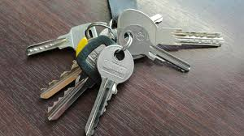

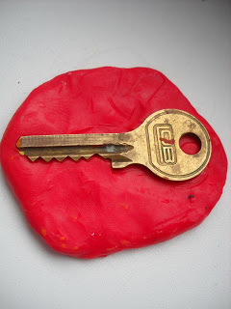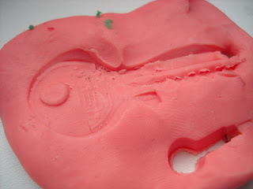

- Ćwiczenia oddechowe Idziemy do przedszkola.

Słomka dla dziecka, piłeczka pingpongowa.
Dziecko ma za zadanie przeprowadzić piłeczkę wyznaczoną trasą na dywanie (drogą do przedszkola) za pomocą słomki. Rodzic przypomina o prawidłowym torze oddechowym. Dziecko wciąga powietrze nosem, a wypuszcza ustami przez słomkę, kierując piłeczką

